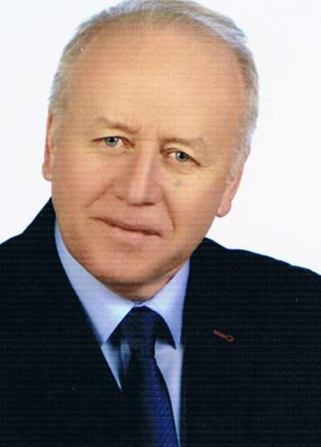
PRZEWODNICZĄCY RADY POWIATU JELENIOGÓRSKIEGO

EUGENIUSZ KLEŚTA
Zadania i kompetencje Przewodniczącego Rady Powiatu określa ustawa z dnia 5 czerwca 1998 r. o samorządzie powiatowym (Dz. U. z 2020 r., poz. 920) oraz Statut Powiatu Jeleniogórskiego (Dz. Urz. Woj. Doln. z 2018 r., poz. 2981, z 2019 r., poz. 6593).
Zadaniem Przewodniczącego Rady Powiatu jest organizowanie pracy Rady oraz prowadzenie obrad Rady. Ponadto Przewodniczący Rady Powiatu kieruje akty prawa miejscowego uchwalone przez Radę Powiatu do publikacji w Dzienniku Urzędowym Województwa Dolnośląskiego, dokonuje analizy danych zawartych w oświadczeniach majątkowych radnych oraz wykonuje czynności z zakresu prawa pracy wobec Starosty, związane z nawiązaniem i rozwiązaniem stosunku pracy. Przewodniczący Rady Powiatu Jeleniogórskiego uprawniony jest do:
1) składania oświadczeń w sprawach, które były przedmiotem obrad Rady lub komisji, 2) reprezentowania Rady na zewnątrz.
PRZEWODNICZĄCY RADY POWIATU JELENIOGÓRSKIEGO:
VI Kadencji 2018 – 2023
Eugeniusz Kleśta
uchwała nr I/1/2018 z Rady Powiatu Jeleniogórskiego z dnia 22 listopada 2018 r. w sprawie wyporu Przewodniczącego Rady Powiatu jeleniogórskiego
V Kadencja 2014 - 2018
Eugeniusz Kleśta
- uchwała nr XII/71/2015 Rady Powiatu Jeleniogórskiego z dnia 27 listopada 2015 r. w sprawie wyboru Przewodniczącego Rady Powiatu Jeleniogórskiego

Jerzy Pokój
- uchwała nr XII/70/2015 Rady Powiatu Jeleniogórskiego z dnia 27 listopada 2015 r. w sprawie odwołania radnego Jerzego Pokoja z funkcji Przewodniczącego Rady Powiatu Jeleniogórskiego
- uchwała nr I/1/14 Rady Powiatu Jeleniogórskiego z dnia 1 grudnia 2014 r. w sprawie wyboru Przewodniczącego Rady Powiatu Jeleniogórskiego
IV Kadencja 2010 - 2014
Rafał Mazur
- uchwała nr I/1/10 Rady Powiatu Jeleniogórskiego z dnia 1 grudnia 2010 r. w sprawie wyboru Przewodniczącego Rady Powiatu Jeleniogórskiego
III Kadencja 2006 -2010
Zbigniew Jakiel
- uchwała nr I/1/06 Rady Powiatu Jeleniogórskiego z dnia 25 listopada 2006 r. w sprawie wyboru Przewodniczącego Rady Powiatu Jeleniogórskiego
II Kadencja 2002 - 2006
Zbigniew Jakiel
- uchwała nr I/1/02 Rady Powiatu Jeleniogórskiego z dnia 19 listopada 2002 r. w sprawie wyboru Przewodniczącego Rady Powiatu Jeleniogórskiego
I Kadencja 1998 - 2002
Jacek Włodyga
- uchwała nr I/2/98 Rady Powiatu Jeleniogórskiego z dnia 4 listopada 1998 r. w sprawie wyboru Przewodniczącego Rady Powiatu Jeleniogórskiego

